الخلايا بدائية النواة Prokaryotic Cells :
تشمل الخلايا البدائية النواة انواع متعددة كالبكتريا Bacteria والطحالب الخضر المزرقة green algae Blue فضلا عن المايكوبلازما Mycoplasma وتتميز هذه الخلايا بعدم وجود الغلاف النووي فيها لذلك تكون المادة النووية مبعثرة في سايتوبلازم الخلية. تشكل البكتريا اكبر مجموعة من مجاميع الكائنات البدائية النواة.
تركيب البكتريا:-
يحيط بكل خلية بكتيرية الجدار الخلوي ويقع الى الداخل من هذا الجدار الغشاء البلازمي الدقيق الذي يحيط بسايتوبلازم الخلية البكتيرية. يحتوي سايتوبلازم الخلية البكتيرية على المادة النووية المبعثرة في السايتوبلازم ويحتوي السايتوبلازم على مكونات دقيقة اخرى مثل الرايبوسومات Ribosomes ( تمثل مواقع لصنع البروتين في الخلية وتتواجد في جميع انواع الخلايا الحية ) , وبعض التراكيب الغشائية كامتدادات من الغشاء البلازمي نحو السايتوبلازم اضافة الى احتواء الخلية البكتيرية على تراكيب اخرى وهي الاسواط و العلبة (الكبسولة) .
- الجدار الخلوي Cell wall
تحاط الخلية البكترية بجدار صلب يكسب الخلية البكتيرية الشكل المحدد الخاص بها ويبلغ سمكه حوالي 10نانوميتر والتركيب الكيميائي للجدار البكتيري عبارة عن بروتينات وسكريات متعددة وجزيئات لبيدية كما تحتوي على البيبتيدات المخاطية بيبتيدكلايكان Peptidoglycan التي تكسب الجدار المتانة والصلابة. وبحسب كمية ونسبة البيبتيدوكلايكان الموجودة في الجدار يمكن تصنيف البكتريا الى بكتريا موجبة لصبغة كرام Gram positive bacteria او بكتريا سالبة لصبغة كرام Gram negative bacteria حيث ان البكتريا الموجبة لصبغة كرام تحتوي نسبة عالية من مادة ببيتيدوكلايكان تصل الى حوالي 60 % او اكثر بينما البكتريا السالبة لصبغة الجرام لا تتجاوز نسبة ما موجود من البيبتيدوكلايكان في جدارها اكثر من 15 % ويكون هذا النوع من البكتريا مقاومة للمضادات الحيوية (شكل رقم 1).
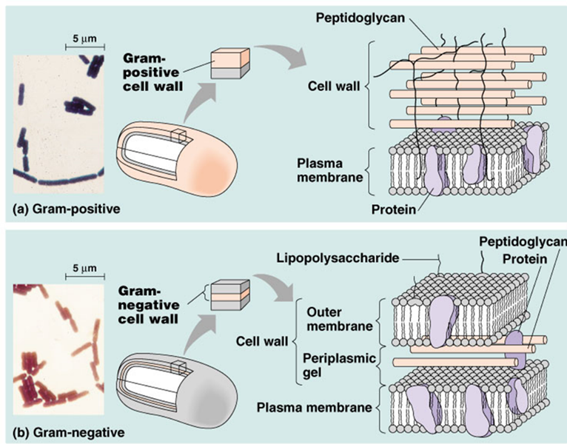

- الغشاء البلازمي Cell membrane
وهو تركيب دقيق لا يمكن مشاهدته بالمجهر الضوئي ويمكن تمييزه بواسطة المجهر الالكتروني يحيط الغشاء البلازمي بسيتوبلازم الخلية وله عدة وظائف اهمها المحافظة على وسط خلوي ثابت نسبيا وذلك بواسطة السيطرة على دخول وخروج الجزيئات (اختياري النفاذية) من خلال انظمة نقل يطلق عليها Permease system .
اوضحت الفحوص المجهرية لاغشية البكتريا وجود جسيمات صغيرة تتصل بالغشاء البلازمي من جهة السايتوبلازم تكون ذات رؤوس كروية محمولة على اعناق قصيرة تحتوي على نشاط عالي لانزيم ATPase تشابهه الدقائق الموجوده في الغشاء الداخلي للماتوكوندريا وعليه فأن الغشاء البلازمي للخلية البكتيرية يعتبر موقع للتفاعلات الانزيمية الخاصة بتحريرالطاقة اضافة الى وظيفته في نقل الجزيئات والايونات من خارج الخلية الى داخلها وبالعكس.
- المادة النووية Nucleoid
ان المادة النووية غير محاطة بغلاف وانما تكون مبعثرة Scattered في سايتوبلازم الخلية وتشغل مساحة كبيرة منه وتتألف المادة النووية من جزيئة حلقية من الحامض النووي الرايبوزي منقوص الاوكسجين (DNA) Deoxyribonucleic acid ويحمل جميع العوامل الوراثية (الجينات Genes) الخاصة بالبكتريا.

- الرايبوسومات Ribosomes
عبارة عن تراكيب صغيرة منتشرة بشكل غير منتظم في سايتوبلازم الخلية تظهرعلى شكل مناطق سوداء قاتمة تحت المجهر الالكتروني يصل عددها الى حوالي 3000 وتمثل مناطق بناء البروتين. توجد الرايبوسومات بشكل مجاميع تعرف بمتعدد الرايبوسومات Polysomesاو Polyribosomes
- الفجوة Vacuole
تحتوي بعض انواع البكتريا على فجوة هوائية تسمى بالحويصلة يتكون غلافها من بروتينات والتي تقوم بمساعدة البكتريا على الطفو في الماء وتحتل هذه الفجوات حوالي 40 % من حجم الخلية ويختلف عددها في الخلية الواحدة فقد توجد واحدة منها او قد تصل اعدادها الى المئات
- الاسواط Flagella
تتميز الكائنات بدائية النواة بقدرتها على الحركة لاحتوائها على الاسواط ، تكون الاسواط في البكتريا حلزونية الشكل وتكون الى حد ما اطول من الخلية بعدة مرات. التركيب الكيميائي للسوط عبارة عن وحدات ثانوية تتكون من بروتين الفلاجلين واما الجزء القاعدي العريض من السوط يسمى بالخطاف Hook الذي يربط مع الجسم القاعدي Basal body يتكون الجسم القاعدي من اربع حلقات في البكتريا السالبة لصبغة كرام وحلقتين في البكتريا الموجبة لصبغة كرام.
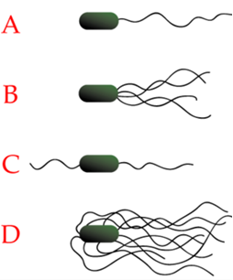
- المحفظة Capsule
وهي طبقة هلامية تحيط بجدارالخلية تنشأ من افرازات الغشاء البلازمي للخلية البكتيرية التي تخترق الجدارالخلوي يتباين سمكها من خلية الى اخرى حسب نوع البكتريا وتتكون من سكريات معقدة ومواد اخرى وان الكائنات التي تمتلك هذه العلبة تفقد امراضيتها في حالة فقدانها للكبسولة وظيفة الكبسولة وقاية البكتريا ضد مقاومة الجسم المضيف و تعمل كمركز للفضلات والافرازات الخلوية.
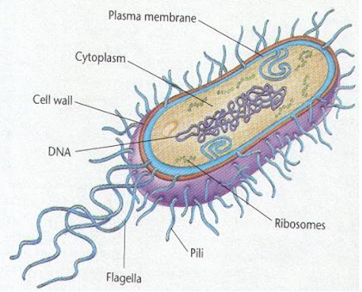

تركيب نموذجي لخلية بكتيرية

يمكن تصنيف البكتريا وفقا لشكلها :
1. كروية Coccus (جمعها Cocci) .
2. عصوية Bacillus (جمعها Bacilli).
3. حلزونية Spiral .
